Муниципальное дошкольное образовательное учреждение «Детский сад №54 г. Борзи»

Проект «Забайкалье – край родной»

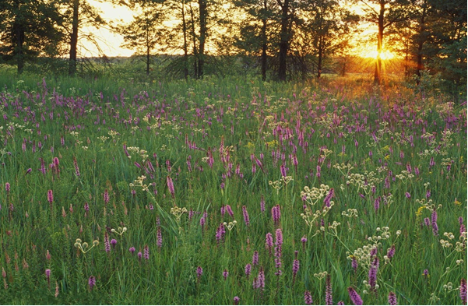

**Воспитатель: Ефимова Юлия Леонидовна**

БОРЗЯ

СОДЕРЖАНИЕ

ОБОСНОВАНИЕ АКТУАЛЬНОСТИ ПРОЕКТА 2

ЦЕЛЕПОЛАГАНИЕ 4

ПРИНЦИПЫ РЕАЛИЗАЦИИ ПРОЕКТА 5

ПОЭТАПНЫЙ ПЛАН РЕАЛИЗАЦИИ ПРОЕКТА 6

1.Подготовительный этап 6

2.Основной этап 6

3. Заключительный этап 10

МЕХАНИЗМ ОЦЕНКИ 11

ПРЕДПОЛАГАЕМЫЕ ИТОГИ РЕАЛИЗАЦИИ ПРОЕКТА 12

Дети 12

Педагоги 12

Родители 12

ПРОДУКТ ПРОЕКТА 13

РИСКИ И ПУТИ ИХ ПРЕОДОЛЕНИЯ 14

ПЕРСПЕКТИВЫ РАЗВИТИЯ ПРОЕКТА 15

ИСПОЛЬЗУЕМЫЕ ИСТОЧНИКИ 16

**Вид проекта:** практико-ориентированный.

**Продолжительность проекта**: краткосрочный (2 месяца).

**Участники проекта:** воспитатели, родители, дети.

# ОБОСНОВАНИЕ АКТУАЛЬНОСТИ ПРОЕКТА

Основой работы над созданием проекта для меня явились следующие вопросы: Как развить у ребенка представления об окружающем мире? Как научить детей ориентироваться в мире природы?

Судя по моим наблюдениям, дети в наше время недостаточно знакомы со средой обитания птиц, животных, обитающих в нашем крае. О том, какие условия нужно создавать, чтобы сберечь их. Недостаточно широко знают многие растения, о том, как используются они человеком. Дети судят о ценности природных объектов по степени их внешней привлекательности, возможности интересной совместной деятельности с ними и практической полезности. Дети не всегда выполняют правила поведения на природе, они часто подражают взрослым, которые не задумываются о своем поведении в природе и как это повлияет на развитие личности их детей. У детей не достаточно развит эмоционально – ценностный опыт отношения к природе и труду людей, работа которых связана с охраной и защитой природного богатства. Не достаточно развиты представления о явлениях и тайнах природы. Не устойчиво познавательное отношение. Не достаточно сформированы предпосылки нравственно– патриотических чувств.

Моя работа по теме проекта **“Забайкалье- край родной”** предполагает личностно-ориентированный подход к развитию ребёнка. Данный проект будет способствовать формированию нравственно – патриотических чувств, взаимоотношений со сверстниками и взрослыми, бережному отношению и любви к природе, традициям родного края. Ведь дошкольный возраст - это начальный этап становления человеческой личности. В этом возрасте закладываются основы личностной культуры, элементы экологического сознания. А, как известно, экологическая культура ярко проявляется в отношении к естественным экосистемам: лесу, лугу, водоему, где человек находится наедине с природой. Здесь его поведение иное, чем в парке, сквере, он не чувствует за собой контроля со стороны окружающих людей, здесь проявляется истинное отношение человека к природе. Общение с природой обогащает духовную сферу человека, способствует формированию положительных качеств. Проведение собственных исследований, наблюдений позволяют обобщать, анализировать и способствовать экологически грамотному, безопасному для природы и собственного здоровья поведению.

Необходимо научить детей любить природу, его прошлое и будущее. Проблема в том, что взрослые люди показывают пример детям, и, следовательно, необходимо работать не только с детьми, но и со взрослыми. Нужно сделать так, чтобы взрослые (через детей) поняли свои ошибки, и постарались изменить свое отношение к природе, поведение по отношению к ней.

# ЦЕЛЕПОЛАГАНИЕ

**Цель проекта**: формирование осознанно-правильных экологических представлений о природе Забайкальского края у детей дошкольного возраста

**Задачи**:

*Образовательные:*

1. Обогатить представления детей о значении леса в природе и жизни человека, о разнообразии растительного и животного мира лесов Забайкальского края;
2. Учить сравнивать, анализировать, устанавливать простейшие, причинно-следственные связи, делать обобщения;
3. Учить, доказательно строить суждения, используя для обобщения схематические модели (мнемосхемы)
4. Расширить, уточнить знания о правилах поведения в лесу.
5. Дать понятие, что такое « красная книга» и для чего она существует.

*Развивающие:*

1. Развивать партнерские взаимоотношения с семьями воспитанников в вопросах экологического воспитания дошкольников;
2. Развивать умение связно и последовательно составлять рассказ, обогащать словарный запас;
3. Развивать интерес к экспериментально – исследовательской деятельности

*Воспитательные:*

1. Вызвать желание осознанно выполнять правила поведения в природе, понимать последствия “хорошего” и ”плохого” отношения к ней;
2. Воспитывать дружеские взаимоотношения, учить сотрудничать и взаимодействовать в группе.

# ПРИНЦИПЫ РЕАЛИЗАЦИИ ПРОЕКТА

При выстраивании педагогического процесса в рамках проекта осуществляется опора на следующие **принципы**:

1. Принцип дифференциации.
2. Принцип гуманизации.
3. Принцип доступности информации.
4. Принцип наглядности.

# ПОЭТАПНЫЙ ПЛАН РЕАЛИЗАЦИИ ПРОЕКТА

|  |  |
| --- | --- |
| 1.Подготовительный этап | |
| 1. Составление перспективного плана проведения НОД и наблюдений на прогулке по развитию экологической грамотности воспитанников. 2. Подбор программно- методического материала по направлению работы. 3. Совершенствование развивающей среды (подобрать материалы; игрушки; атрибуты для игровой, театрализованной деятельности). 4. Подбор и изготовление дидактических игр на экологическую тему. 5. Оформление выставки рисунков ”Природа Забайкалья” 6. Оформление Красной Книги Забайкальского края. 7. Оформление папки на тему: “Флора Забайкальского края” 8. Организация родителей для совместного творчества со своими детьми. 9. Работа с родителями: проведение консультаций; оформление наглядно-агитационного материала по организации экологического воспитания дома. | |
| 2.Основной этап | |
| Речевое развитие | Дидактические игры:  “Времена года”; ”Птицы, звери нашего Забайкалья”; ”Безопасное поведение на природе”  *Цель: знакомство детей с основными правилами обеспечения безопасности во время прогулок на природе.*  “Растения луга, сада”  *Цель: знакомство с растениями сада и луга*  “Кто лишний?”  *Цель: закрепление знаний о диких животных Забайкальского края*  Театрализация:  Инсценировка сказок: “Красная шапочка на новый лад”, “Волк и семеро козлят”, “Заяц и еж”;  *Цель: развитие интереса к театрализованной игре путем активного вовлечения детей в игровые действия: желание попробовать себя в разных ролях.* |
| Физическое развитие. | Подвижные игры:  “Найди свой бутон”; “Хитрая лиса”; народная игра “Гори, гори ясно!”; “Совушки”; “Перелет птиц”; “Скворечники’; “Бездоманый заяц”; “Наседка и коршун”; “Лиса и зайцы”; “Мое любимое дерево”  *Цель: поощрять у детей самостоятельность в организации знакомых подвижных игр; участия в играх* *с элементами соревнования; знакомство с народными играми.* |
| Непосредственно образовательная деятельность. | Формирование целостной картины мира:  НОД: “Земля наш общий дом”; “Растения рядом с нами”; “Мы друзья природы”; “Праздник Земли”; викторина “Растения Родного края”.  *Цель: расширять и систематизировать знания детей о природе; формировать к проблеме охраны природы, познакомить детей с нормами и правилами поведения в природе, развивать у детей желание вносить посильный вклад в природоохранное воспитание населения.* |
| Социально-коммуникативное развитие | “Огонь друг или враг”.  *Цель: познакомить детей с опасностями, которые могут исходить от огня.*  Беседа по содержанию стихотворения “Первый снег”; беседа “Растения Забайкальского края”.  *Цель: расширять знания детей о зимних изменениях в природе, формировать умения рассказывать о содержании сюжетной картины, способствовать развитию свободного общения с родителями и детьми.* |
| Познавательное развитие (исследовательская деятельность) | Экскурсия в краеведческий музей; интеллектуальная игра “Что? Где? Когда?”.  *Цель: формировать представления как периоде пробуждения в природе, показать зависимость роста растений от изменений в живой природе, создание условий для продуктивного взаимодействия педагогов и детей, формирование элементарных трудовых навыков у детей.*  Экспериментирование.  *Цель: формирование элементарных естественнонаучных представлений у детей.* |
| Художественно-эстетическое развитие  (продуктивная деятельность) | Рисование: комплексное занятие “Багульник”; “Природа Родного края”; “Комнатные растения”; “Березовая роща”.  Лепка: ”Птицы”.  Аппликация: “Первоцветы”, “Бурый медведь”.  *Цель: учить передавать в рисунке картины природы, аккуратно работать с кистью, красками; закреплять умение лепить птиц из пластилина, используя разнообразные способы лепки; закреплять приемы создания композиции приемы ее наклеивания, умение подбирать цвета для цветового решения композиции.* |
| Чтение художественной литературы | Чтение сказки в стихах В.Богдана “Теремок”; чтение В.Бианки “Синичкин календарь (зима)”; пересказ сказки “Лисичка-сестричка и волк”; чтение стихотворения П.Соловьева “Подснежник”; чтение стиха Ф.Тютчева “Весенние воды”; чтение сказки “Животный мир”; чтение рассказа Н.Сладкова “Воробьишкина весна”.  *Цель: развивать интерес к художественной и познавательной литературе, формировать умение слушать сказки, рассказы, стихотворения; формировать эмоциональное отношение к литературным произведениям.* |
| Музыка | Музыкально-ритмические движения: русский народный хоровод.  *Цель: формировать навыки выразительного пения, продолжать развивать интерес к музыке, желание ее слушать, продолжать развивать у детей навыки ритмичного движения в соответствии с характером музыки.* |
| Работа с родителями | Проведение консультаций; оформление наглядно-агитационного материала по организации экологического воспитания дома; проведение родительского собрания “Воспитание доброты к природе”. Совместная деятельность (изготовление альбомов, поделок, проведение совместных викторин, развлечений) |
| Работа с педагогическим коллективом | Разработка методических рекомендаций.  Обобщение опыта работы по теме проекта на педагогическом совете. |
| 3. Заключительный этап | |
| 1. Обобщение результатов работы по экологическому проекту ”Забайкалье-край родной”  2. Диагностика и мониторинг качества экологического образования в группе.  3. ”Люблю березку русскую…”- экологический праздник с детьми.  4. Результаты работы по проекту- презентация. | |

# 

# МЕХАНИЗМ ОЦЕНКИ

Критериями оценки результатов проекта будут приобретенные конкретные знания педагогов, детей и их родителей.

Для выявления отношения родителей к теме проекта проводится тематическое анкетирование в начале работы по проекту и по его завершению.

Для определения уровня знаний детей дошкольного возраста по теме проекта используется диагностика программы «Детство» и (опросник).

# ПРЕДПОЛАГАЕМЫЕ ИТОГИ РЕАЛИЗАЦИИ ПРОЕКТА

Дети**:**

Приобретут представления детей о значении леса в природе и жизни человека, о разнообразии растительного и животного мира лесов Забайкальского края. Научатся сравнивать, анализировать, устанавливать простейшие, причинно-следственные связи, будут делать обобщения. Путем доказательств подтверждать свои суждения, используя схематические модели (мнемосхемы) смогут составлять связный рассказ о мире природы. Запомнят и будут выполнять правила поведения в лесу. Смогут рассказать окружающим что такое « красная книга» и для чего она существует. Будут более тесно сотрудничать между собой в группе, решая поставленные перед ними задачи. Найдут в лице своих родителей главных помощников и советчиков.

Педагоги**:**

Через решение вопросов экологического воспитания дошкольников укрепят партнерские взаимоотношения с семьями воспитанников. Приобретут новый опыт работы по воспитанию экологической культуры дошкольника, повысят уровень профессионального мастерства в данном направлении. Пополнят методическую копилку материалом экологическое воспитание дошкольников.

Родители**:**

Повысится уровень родительской культуры в области воспитания и развития ребенка дошкольного возраста. Повысится компетентность родителей в вопросе экологического и патриотического воспитания детей. Будут заинтересованы в дальнейшем развитии своих детей и станут активными партнерами не только педагога, но и своих детей. Появится желание служить примером для своего ребенка в сохранении природы родного края.

# ПРОДУКТ ПРОЕКТА

* Красная книга Забайкалья
* Картотека дидактических игр
* Картотека словесных игр
* Подборкой художественных произведений по теме
* Видеофильмы о природе Забайкальского края
* Поделки из природного материала, рисунки, аппликация.
* Картотека игр-опытов и экспериментов для изучение природных явлений,
* Картинки,
* Тематические альбомы,
* Мнемосхемы для составления рассказов.
* Методические материалы для проведения образовательной деятельности с детьми

# РИСКИ И ПУТИ ИХ ПРЕОДОЛЕНИЯ

**Возможные риски:**

Родители на проводимых детским садом мероприятиях будут соблюдать правила поведения в природе, а в последующем, в повседневной жизни - как привыкли. У детей может возникнуть понимание того, что можно в определенных ситуациях поступать, по отношению к природе, хорошо, а в других плохо.

**Пути преодоления возможных рисков.**

Вовлечение в совместную деятельность, создание триады «дети-родитель-педагог». Вовлечение родителей в создание Красной книги Забайкалья, в формировании дидактических игр, сборе информации. Организация совместной деятельности родителей и детей по изготовлению творческих работ.

Разработка памяток, консультация для родителей. Индивидуальные беседы по теме проекта.

# ПЕРСПЕКТИВЫ РАЗВИТИЯ ПРОЕКТА

Дальнейшая работа по изучению природы Забайкальского края, создание мини – музея в группе «Красоты Забайкальского края». Проведение экскурсий по ознакомления детей с природой Забайкальского края для других групп детского сада.

# ИСПОЛЬЗУЕМЫЕ ИСТОЧНИКИ

1. Программа «Детство»
2. Научно – познавательная литература, серия «Огромный мир»,
3. Энциклопедия «Открой мир вокруг себя»,
4. Географический атлас «Мир и человек»
5. А. Дитрих, Г. Юрмин, Р. Кошурникова «Почемучка»
6. Малахов, В. Кузбасс – Жемчужина Сибири [Текст] / В. Малахов. – М.: «Турист», 1985.
7. Мытарев, А.А. Наш край родной [Текст] /А.А. Мытаре, Л.М. Савельева, Л.П. Сафонова,
8. Солнцева, О.В. Особенности организации краеведческого образования дошкольников [Текст] / О.В.

Интернет- ресурсы

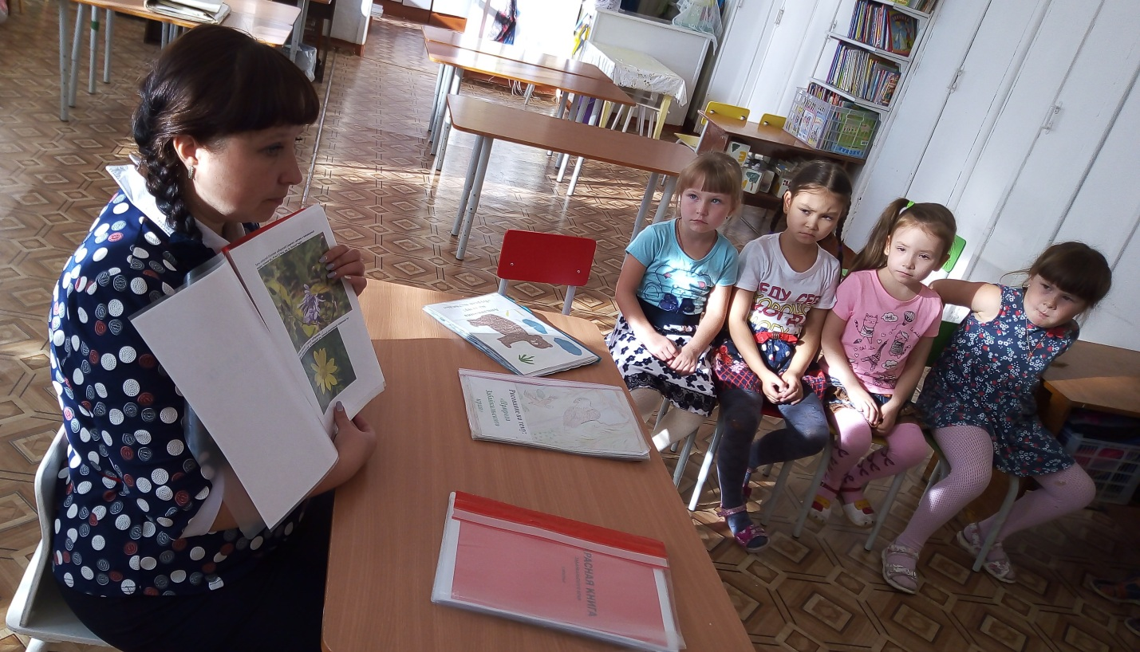**Приложение**



